**1. Các thuật ngữ trong Unity/Game Dev**

* Assets: Các thành phần tạo nên game (Scene, Script, Model, Material, Prefab, ...), quản lý ở panel Project trong Unity.

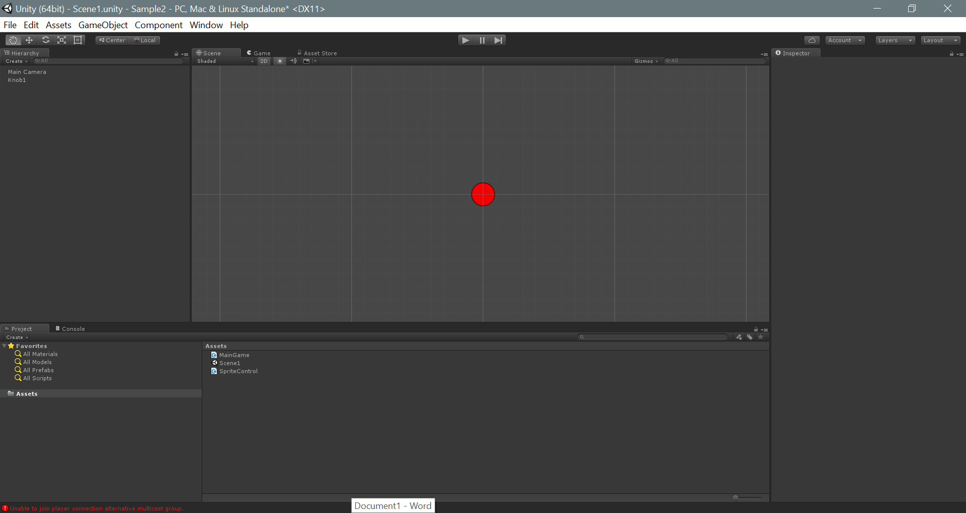

* Scene: Các cảnh trong game, nơi tập hợp các GameObject.
* GameObject: Các đối tượng trong một Scene.
* Sprite: Ảnh hiển thị của một đối tượng 2D.
* Component: Các thành phần của một GameObject, quản lý ở panel Inspector trong Unity. Một số component cơ bản:
  + Transform: Vị trí, góc xoay, kích thước đối tượng.
  + Mesh: Đa giác bề mặt của đối tượng.
  + Material: Chất liệu làm nên bề mặt đối tượng, có thể là Color hoặc Texture.
  + Collider: Hitbox của đối tượng, dùng trong phát hiện va chạm.
  + RigidBody: Cơ chế vật lý gắn lên đối tượng, đem lại các hiệu ứng vật lý cho đối tượng (điển hình là Gravity).
  + Animation: Hoạt cảnh của đối tượng.
  + Script: Script điều khiển đối tượng.
* Prefab: Cái này a ko rõ, hình như là một template bao gồm các đối tượng đã được thiết lập theo cách nhất định.
  + VD: Prefab HumanBody được cấu tạo từ các bộ phận + script điều khiển các bộ phận đó???
* FOV (Field of View): Phạm vi quan sát của camera (có hình kim tự tháp).
* Collision Detection: Phát hiện va chạm. Có 2 kiểu phát hiện va chạm trong game 3D (2D cũng tương tự):
  + Primitive: Dùng khối cơ bản (Box, Sphere, Capsules, ...) làm hitbox - collider cho đối tượng. -> Ít đòi hỏi tính toán ~ không chính xác.
  + Mesh: Dùng chính khối đa giác bề mặt của đối tượng (gọi là Mesh) làm collider. -> Đòi hỏi tính toán nhiều ~ chính xác cao.

**2. Example Code**

Đoạn code sau khởi tạo đối tượng obj ở vị trí (-5, 0, 0).

obj sẽ di chuyển ngang tới điểm (5, 0, 0) trong 1s và cứ thế di chuyển tiếp đến vô cùng.

|  |
| --- |
| using UnityEngine;  using System.Collections;  public class SpriteControl : MonoBehaviour {  public GameObject obj;  // Use this for initialization  Vector3 start = new Vector3(-5, 0, 0);  Vector3 dest = new Vector3(5, 0, 0);  void Start () {  obj.transform.position = start;  }    // Update is called once per frame  void Update () {  obj.transform.position += (dest - start) * Time.deltaTime;  }  } |

Thêm script vào component của đối tượng (vd: Circle1), sau đó đặt obj là Circle1 thì Circle1 sẽ chuyển động như trên.

**2. Một số method/property**

|  |  |
| --- | --- |
| static GameObject GameObject.Find(string name) | Tìm GameObject có tên name trong Scene hiện tại (không nên dùng vì sau này đổi tên đối tượng thì sẽ rất phiền phức). |
| T GameObject.GetComponent<T> | Trả về Component thuộc loại T của GameObject. VD: obj.GetComponent<Transform>() giống với obj.transform  (không nên dùng cái này, truy cập trực tiếp tới property hay hơn). |
| float Time.deltaTime | Trả về khoảng thời gian của frame mới nhất |
| int Time.frameCount | Số frame đã trôi qua kể từ lúc bắt đầu game |
| void Debug.Log(object message) | Output ra Unity Console (dùng để Debug). |